**超星慕课考试操作指南**

**一、手机端考试方式**

**（一）下载学习通app**

**方法一：**

1、扫描二维码



2、选择“在浏览器中打开”进行下载（图1-1）

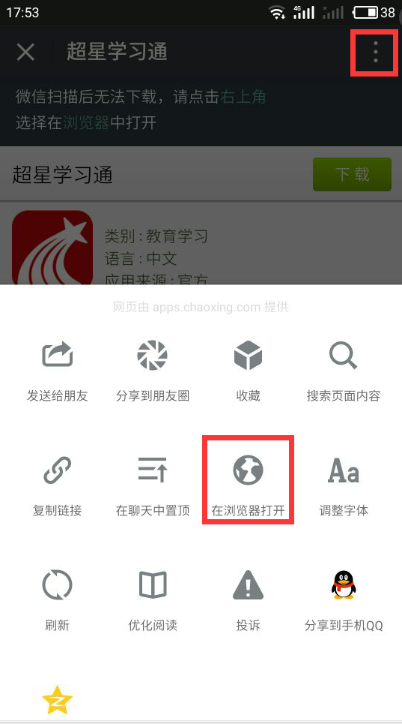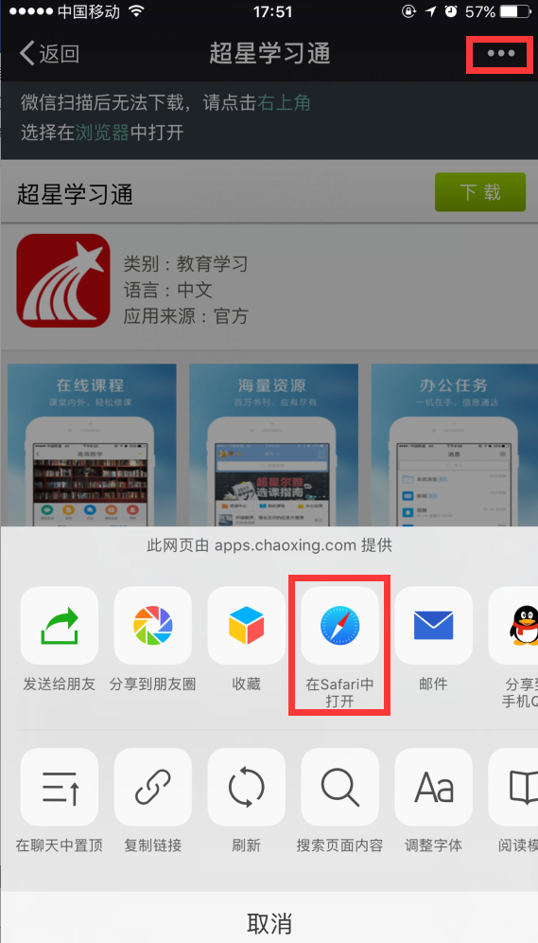

图1-1

**方法二：**在应用市场中搜索**“学习通”**进行下载（图1-2）

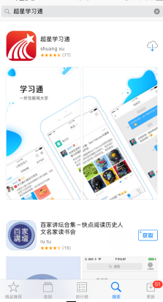

图1-2

**（二）登录学习通**

点击左上角头像登录（图2-1），跳转登录界面，点击“新用户注册”（图2-2），**输入手机号及验证码即登录成功**,按照指引绑定自己的学号、单位（输入434，下拉框中选择合肥工业大学）即可。

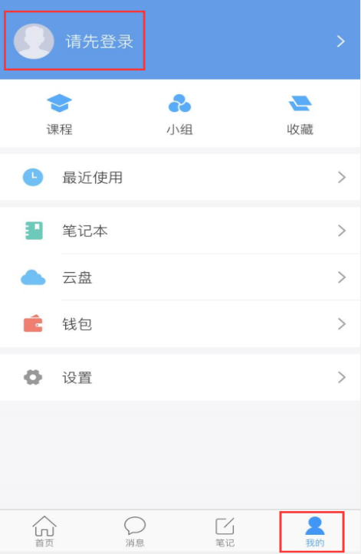 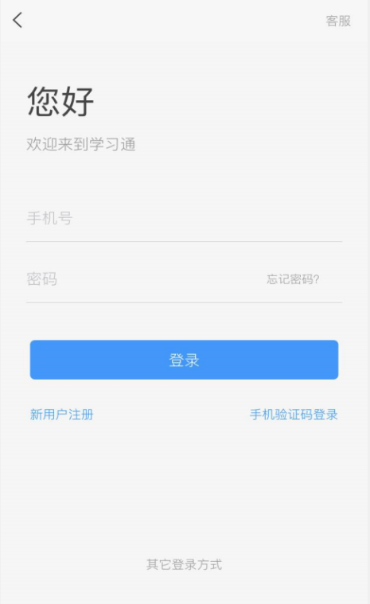

图2-1 图2-2

**（三）开始考试**

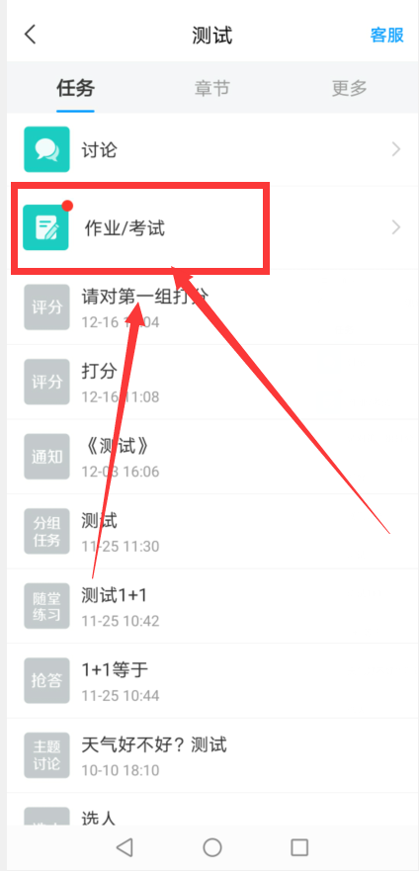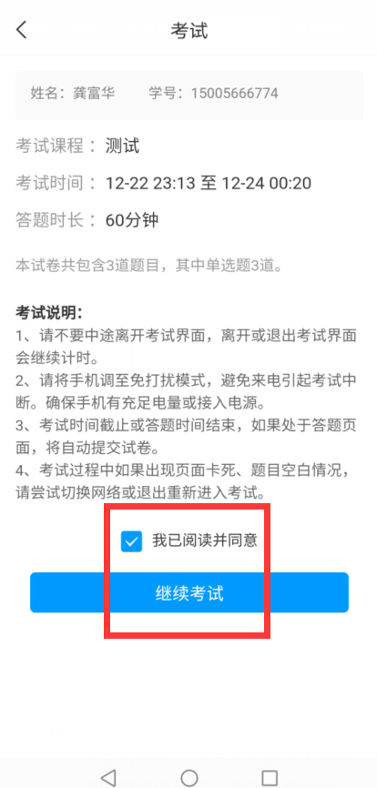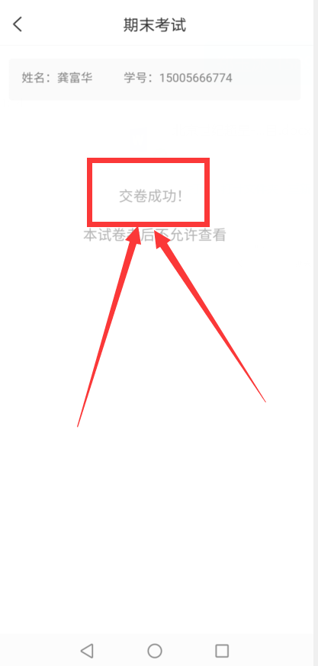完成登录后，在学习通右下方点击“我”——“课程”——找到对应的慕课课程，点击进入课程——“任务”——“考试“，进入考试界面进行线上考试即可。

**注：**

1. **考生可按照上述方式提前进入课程，确认个人空间是否有收到考试，如有问题可提前联系课程负责老师。**
2. **考试结束后，务必确保“提交成功”方可退出考试界面。**
3. **考试过程中如出现闪退、卡顿情况，可直接关闭软件后重新进入考试界面考试（系统会记录原来的作答记录），也可举手让监考老师支持，或电话给超星龚老师处理，联系电话：15005666774。**
4. **考试过程中务必严格遵守考试纪律，系统自带监考功能，后台可以检测到考试异常的行为。**

**二、电脑端考试方式**

1.打开浏览器登陆网络教学平台网址：hfgydx.fy.chaoxing.com

选择其他方式登录，账号即为学号，密码与登录学习通密码一致。

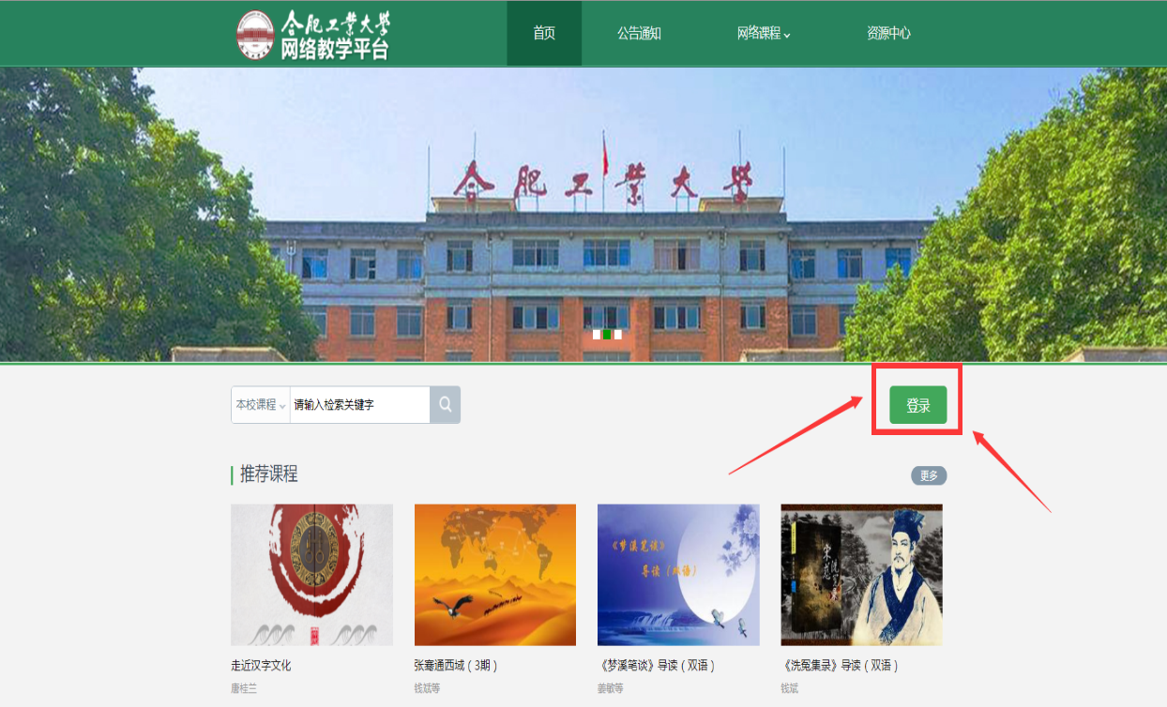

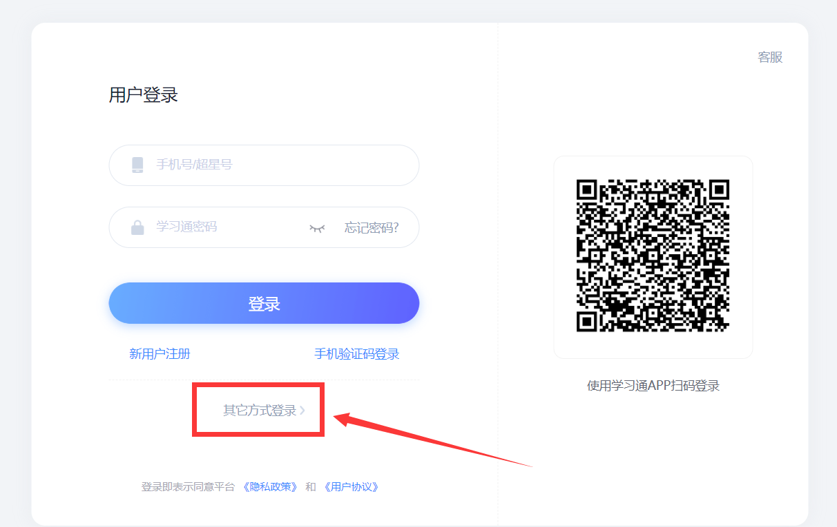

2.登录后，进入个人空间——收件箱——考试通知，找到对应考试——线上考试即可。

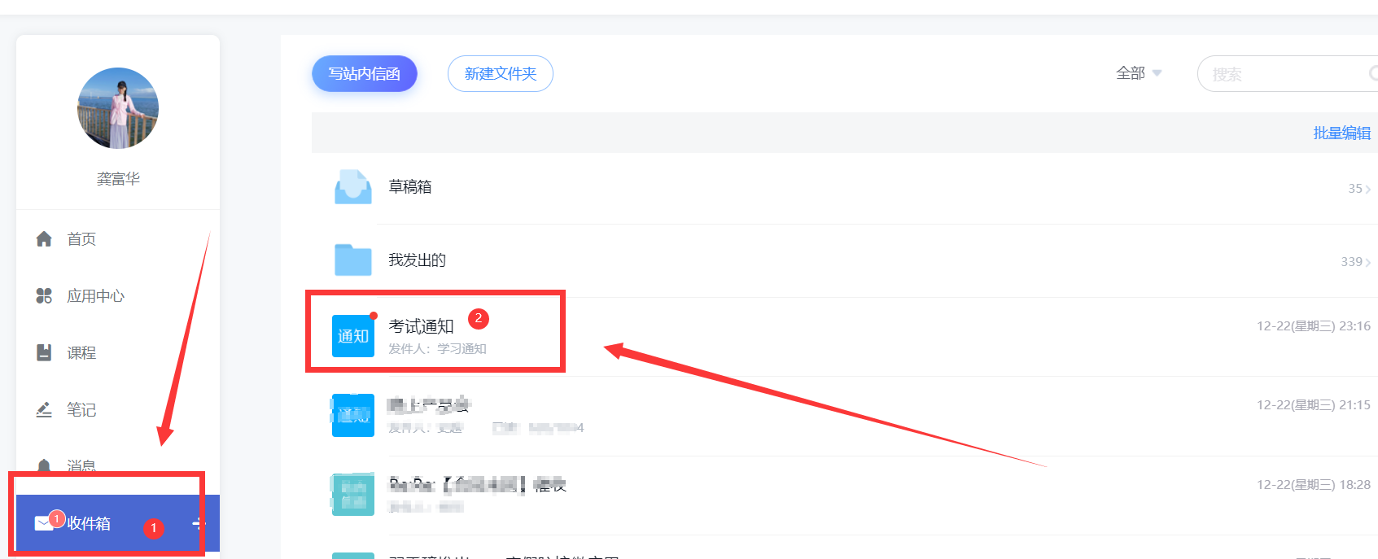

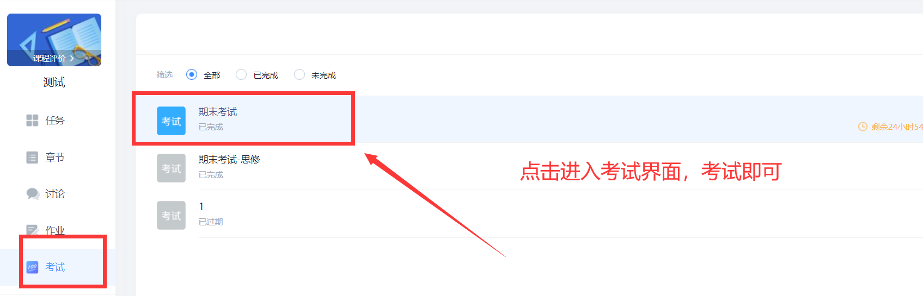

**注：**

1. **考生可按照上述方式提前进入课程，确认个人空间是否有收到考试，如有问题可提前联系课程负责老师。**
2. **考试结束后，务必确保“提交成功”方可退出考试界面。**
3. **考试过程中如出现闪退、卡顿情况，可直接关闭软件后重新进入考试界面考试（系统会记录原来的作答记录），也可举手让监考老师支持，或电话给超星龚老师处理，联系电话：15005666774。**
4. **考试过程中务必严格遵守考试纪律，系统自带监考功能，后台可以检测到考试异常的行为。**